电气控制与PLC课程设计指导书

专业：电气工程及其自动化

班级：

姓名：

学号：

指导教师：

日期：

2、系统电路图

3、梯形图

四、调试并运行程序

1、连线，未启动

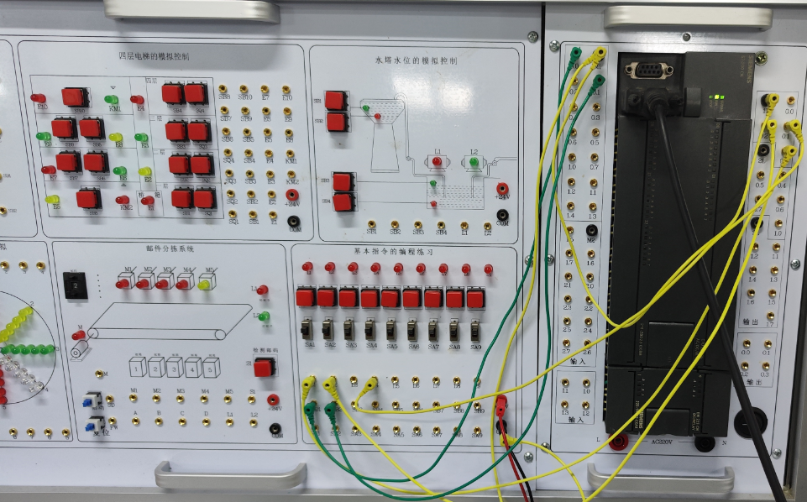

2、按下SS启动，星连接

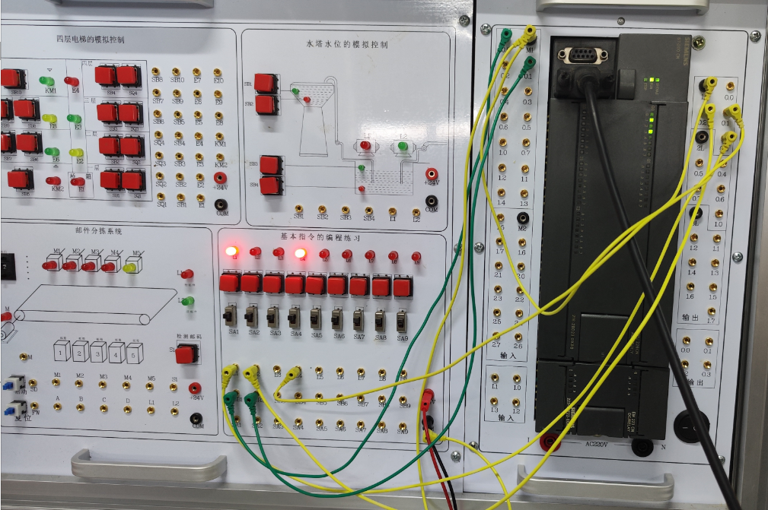

3、0.5s后，三角连接

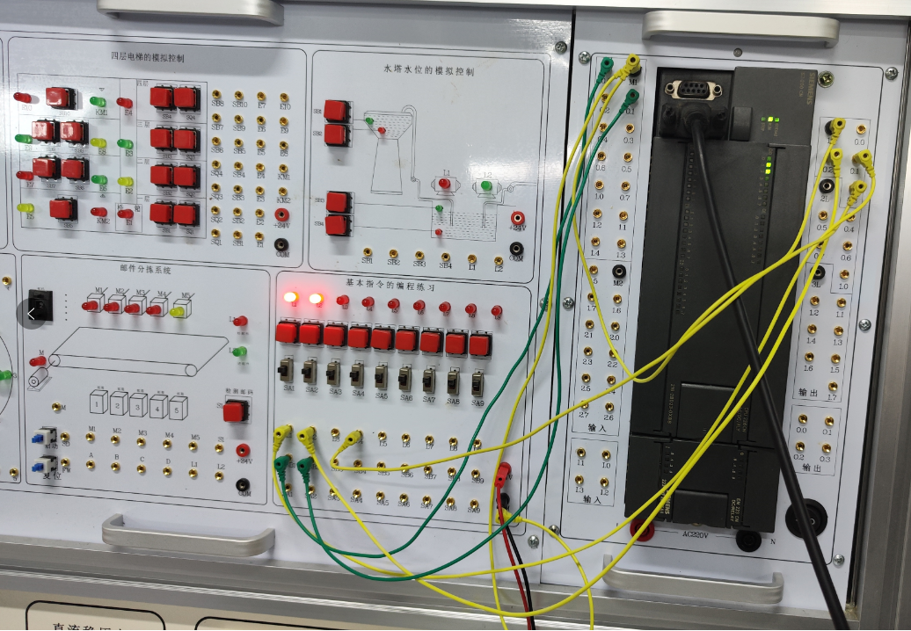

4、按下ST停止



1. **编写PLC程序（梯形图或助记符）**

**程序流程图设计**：

**程序梯形图设计**：

1. **调试并运行程序**
2. **启动前，将待加工的零件装入吊篮，等待控制信号**

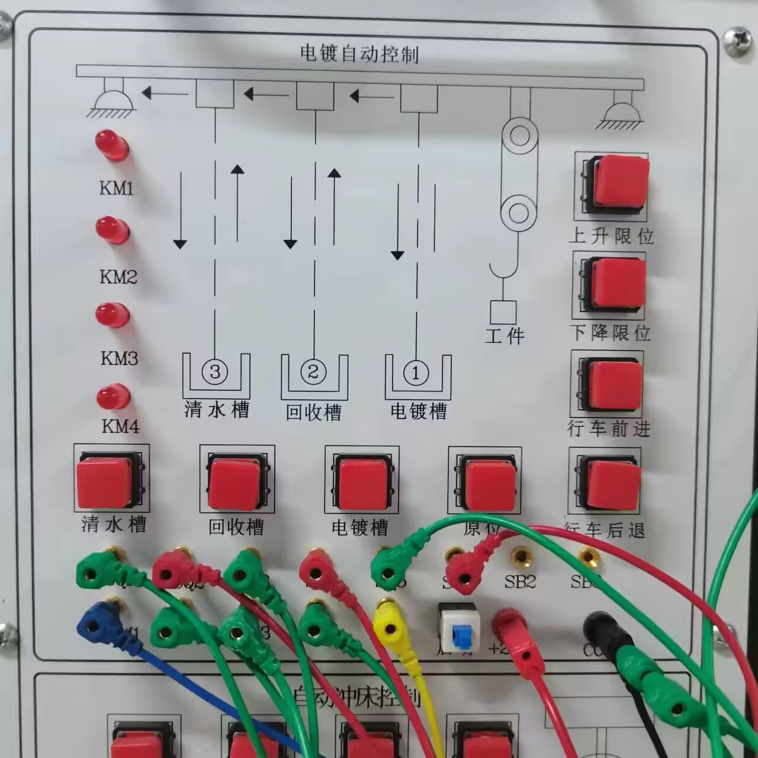

1. **按下启动，行车自动上升（KM3灯亮）**

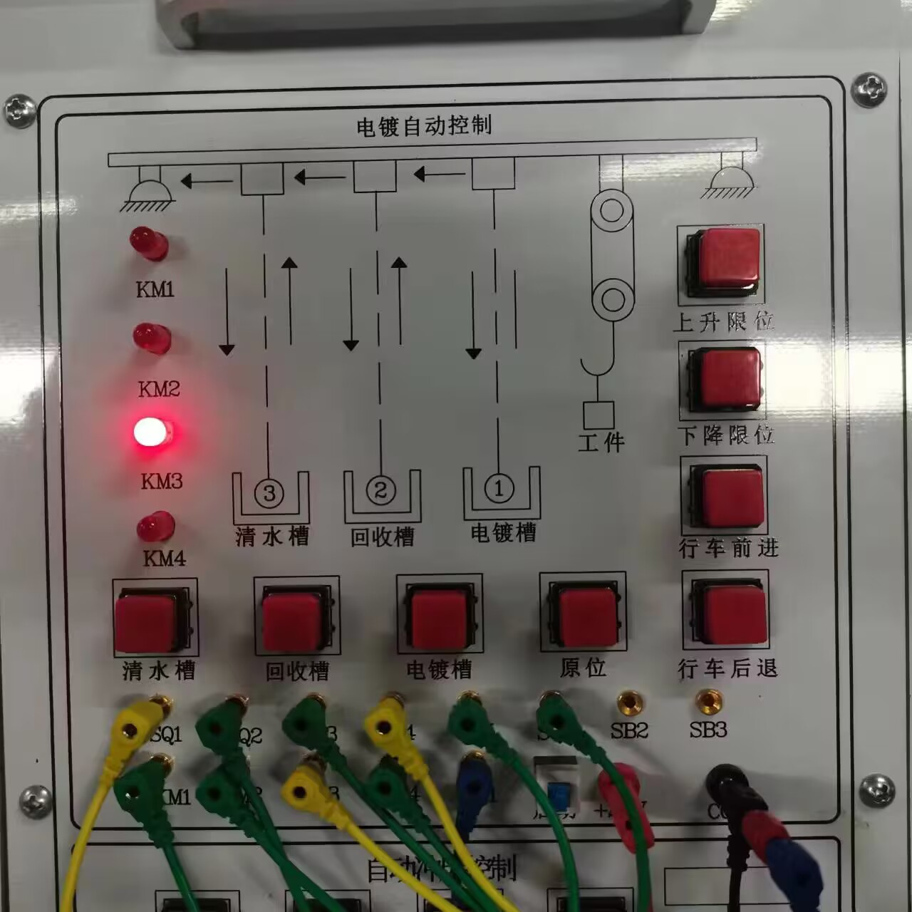

1. **行车上升至上限位后，行车前进（KM1灯亮）**

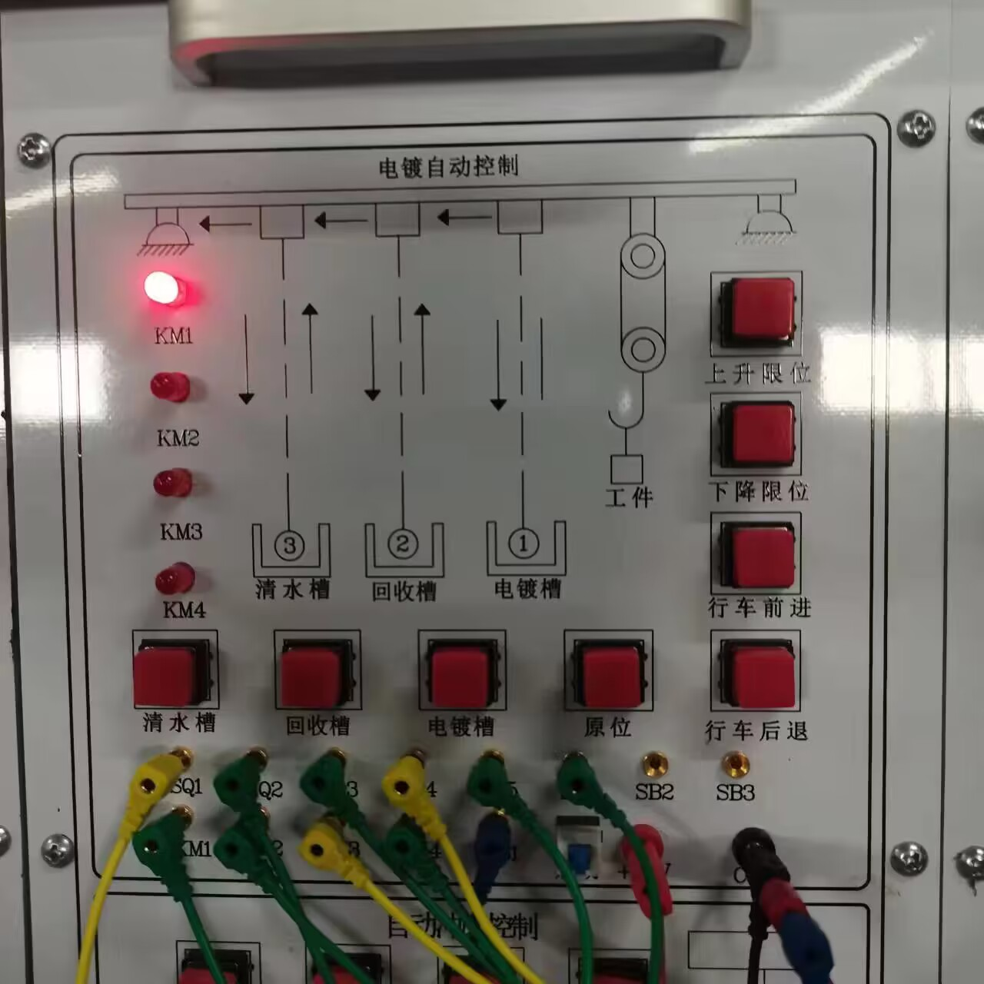

1. **行车前进至电镀槽限位后，行车自动下降（KM4灯亮）**

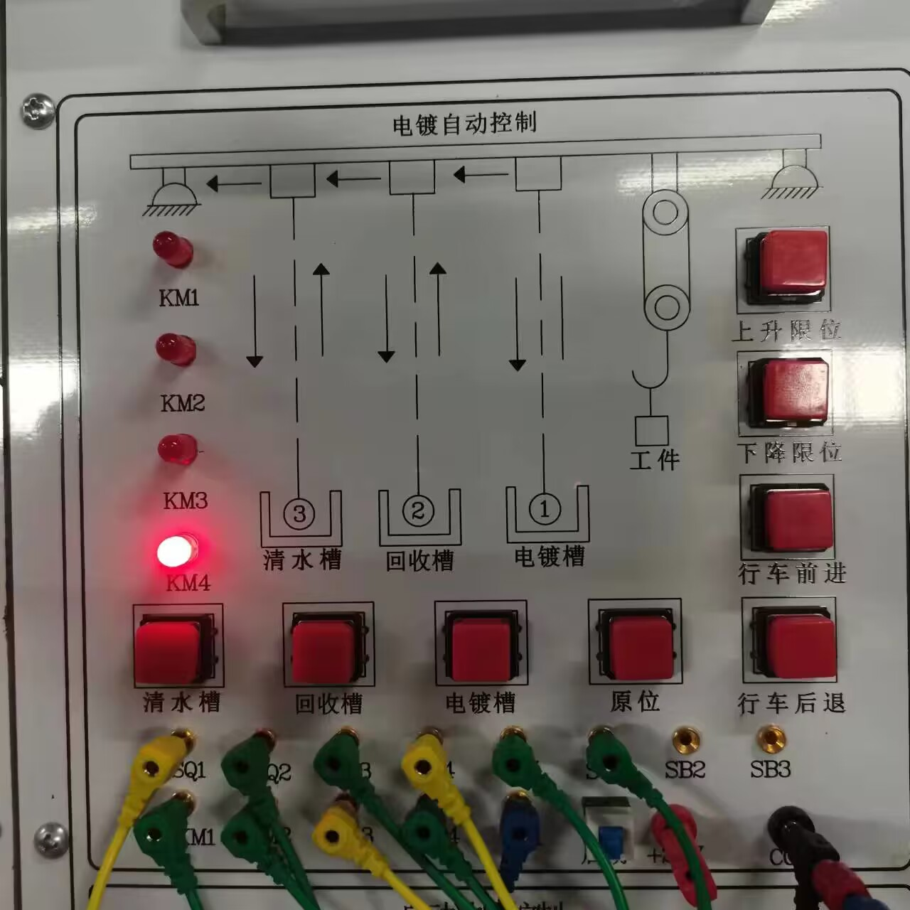

1. **行车下降至下限位后，行车停留5s后自动上升（KM3灯亮）**



1. **行车上升至上限位后，行车前进（KM1灯亮）**



1. **行车前进至回收槽限位后，行车自动下降（KM4灯亮）**



1. **行车下降至下限位后，行车停留5s后自动上升（KM3灯亮）**



1. **行车上升至上限位后，行车前进（KM1灯亮）**



1. **行车前进至清水槽限位后，行车自动下降（KM4灯亮）**



1. **行车下降至下限位后，行车停留5s后自动上升（KM3灯亮）**



1. **行车上升至上限位后，行车后退（KM2灯亮）**

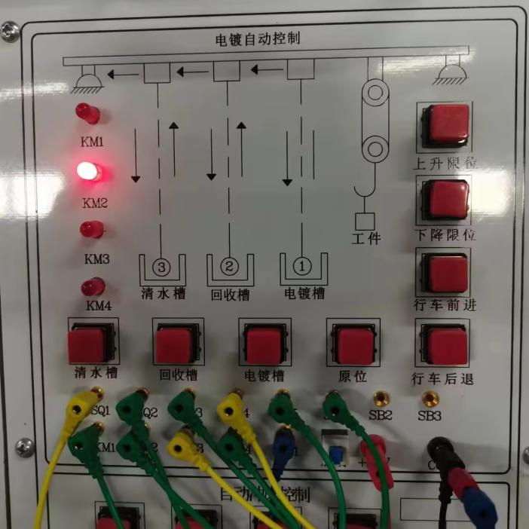

1. **行车后退至原位限位后，行车自动下降（KM4灯亮）**



1. **行车下降至下限位后，系统停止，单循环结束**



**五、记录并分析调试中出现的问题及运行结果**

**课题五：设计自动装箱生产线控制系统**

**图1 梯形图**

1. **调试并运行程序**

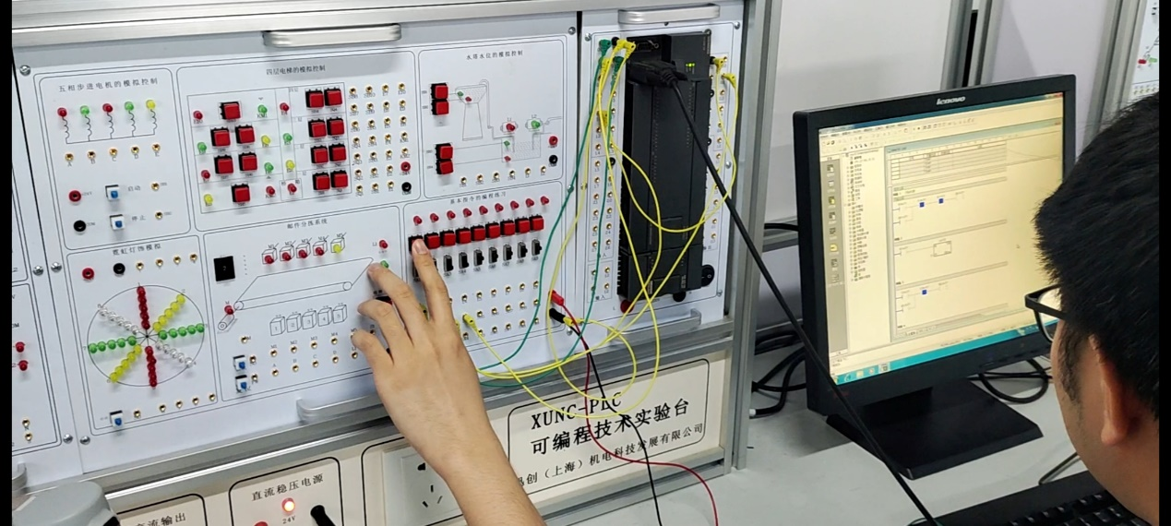

**图2 启动前**

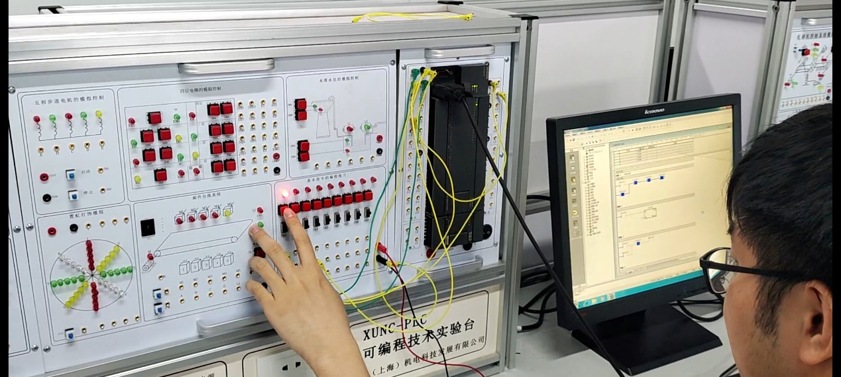

**图3 按下启动后**

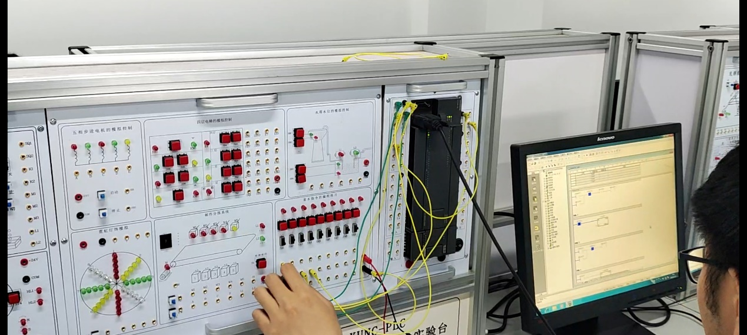

**图4 货箱到位，传输带1停止，定时2秒**

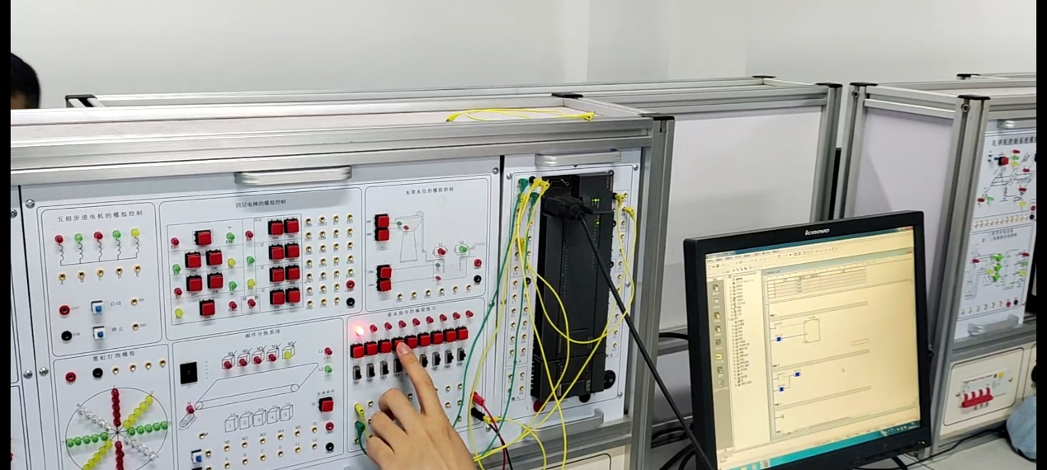

**图5 系统开始循环**